### 缓考申请要求及线上流程

**各教学单位、同学们**：

期末考试工作是学校教学工作的重要环节之一，是检验教学效果、提高教学质量的重要抓手。请各教学单位结合本学院实际情况，研究、落实考试工作的措施和要求，部署各项具体工作，做好期末考试管理是保证教学秩序稳定的必要条件。

现期末考试临近，本学期期末考试缓考的申请和审核具体安排如下：

**一、缓考申请的具体要求**

学生因事一般不允许缓考，因病或其他特殊原因确实不能参加考试者，必须于该门课程考试之前办理相关手续，具体要求如下：

1.因病确实不能参加考试者，需附二级甲等以上医院开具的诊断证明；

2.两门课程考试时间冲突者，需注明两门课程的名称及考试时间；

3.其他特殊原因与考试时间冲突的，需附相关证明材料；

4.考查类课程不得申请缓考；

5.无正当理由在考试开始后递交缓考申请者无效，未申请或申请未批准而不参加考试者，以旷考论。

**二、办理时间**

至少在该课程考试前三个工作日。

**三、缓考办理流程**

1、登录教务系统网址：<https://www.hltz.net/hlxy_jsxsd/>；以学号登录

2、进入之后选择：考试报名——我的申请——缓考申请

学年学期：2023-2024-1 活动名称：2023202401期末考试

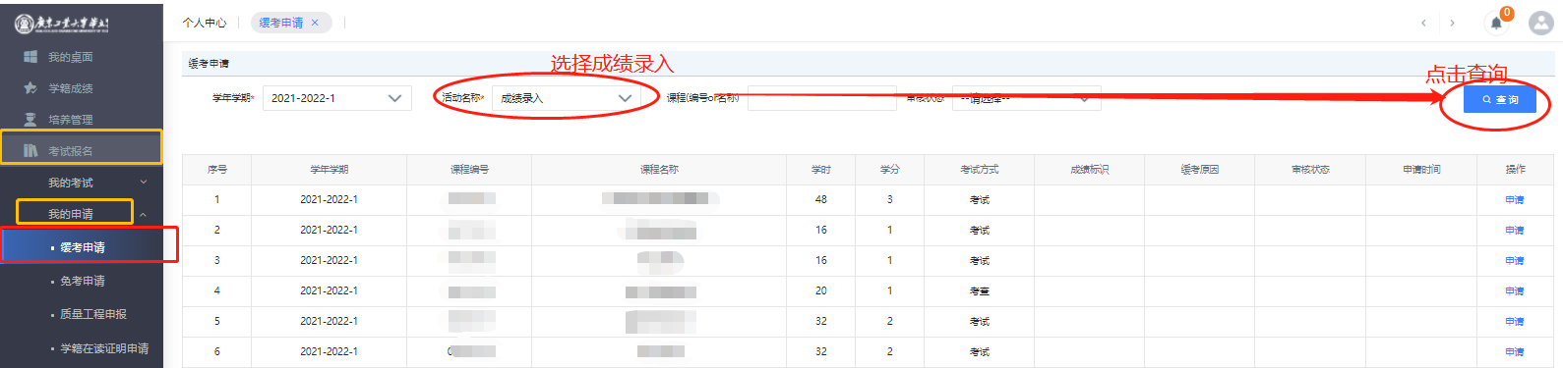

3、选择缓考课程科目，点击右侧的“申请”，填写申请原因并上传附件

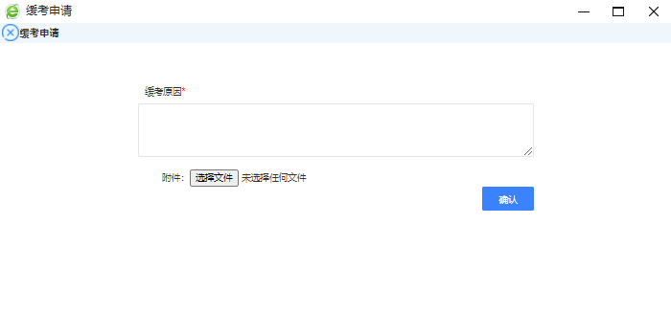

4、确认后务必“送审”到学生所在学院的教务员教师姓名账号，进行审核。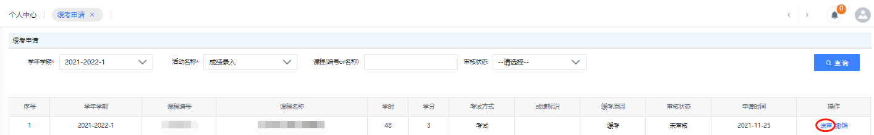

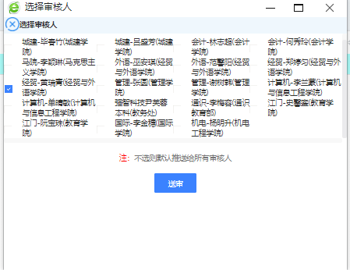

5、送审完成之后，请及时联系学院教务员及教科办主任审核，审核通过代表缓考成功

广州华立学院教务处

2024年6月17日